Corporación Universitaria Remington

Arquitectura de software + loT

Reto 1

Docente:
Sonia Isabel huérfano duarte

Integrantes:

Tatiana Milena Arango Simanca
Luisa Fernanda Urueta valencia

Ingeniería de Sistemas

Montería – Cordoba

INTRODUCCIÓN
El presente documento detalla el diseño arquitectónico del Sistema IoT de Detección de Fuga de Gas, desarrollado como parte del curso de Arquitectura de Software. El sistema utiliza sensores MQ-2 integrados en microcontroladores de bajo consumo (ESP8266/ESP32) para medir niveles de gas en partes por millón (PPM). A diferencia de una alarma convencional, esta arquitectura envía los datos a través del protocolo MQTT hacia un broker central, donde se procesan mediante Node-RED para generar notificaciones críticas (push/sónicas) en menos de 10 segundos, garantizando una evacuación oportuna.
Dado que la integridad física de los usuarios depende del correcto funcionamiento del software, el diseño no se basa únicamente en la funcionalidad, sino en drivers arquitectónicos estrictos. Se han identificado restricciones de hardware y conectividad, así como preocupaciones de calidad prioritarias como la latencia, la seguridad (integridad de mensajes mediante TLS) y la disponibilidad 24/7. Para cumplir con estos atributos, el sistema adopta los estilos arquitectónicos de Publicar-Suscribir (PubSub) para la comunicación asíncrona y Arquitectura por Capas para separar las responsabilidades de percepción, transporte, procesamiento y presentación.
A lo largo de este entregable, se estructura la fundamentación del sistema en cuatro secciones clave:
Drivers Arquitectónicos: Definición de las restricciones, funciones esenciales y atributos de calidad que guían el diseño.
Escenarios de Calidad: Formalización de los atributos críticos (Latencia, Seguridad, Disponibilidad) bajo la estructura Fuente-Estímulo-Respuesta.
Modelo C4: Visualización del contexto del sistema y sus contenedores tecnológicos (Broker, Base de Datos, Dashboard).
Estilos Arquitectónicos: Justificación técnica de la selección de patrones de diseño para asegurar escalabilidad y mantenibilidad.

RETO 1 — PRIMER PARCIAL
Fundamentos y Drivers Arquitectónicos
Sistema IoT · Detección de Fuga de Gas
Curso: Arquitectura de Software | Semana 1

Entregable 1: Drivers Arquitectónicos

Los drivers arquitectónicos son los factores que obligan a tomar decisiones de diseño concretas. Se clasifican en tres categorías: Restricciones (límites externos que no se pueden negociar), Preocupaciones de Calidad (atributos que el sistema debe garantizar) y Funciones Esenciales (capacidades críticas que definen la razón de ser del sistema).

Tipo de Driver | Driver Identificado | Justificación
Restricción técnicas | Hardware de bajo consumo | Los sensores y microcontroladores (ESP8266/ESP32) operan con baterías o fuentes limitadas. El diseño debe minimizar ciclos de procesamiento y tiempos de transmisión para extender la vida útil del dispositivo.
Restricción técnicas | Conectividad  WiFi/Internet disponible | El sistema depende de enviar alertas a la nube; si no hay internet en la zona, el diseño debe manejar cola de mensajes local (storeand-forward) para no perder lecturas críticas.
Restricción técnicas | Uso de protocolos estándar IoT | El sistema debe usar MQTT como protocolo de mensajería para garantizar interoperabilidad con brokers estándar (Mosquitto, HiveMQ) y facilitar la integración con plataformas como Node-RED o AWS IoT.
Preocupación de calidad | Seguridad (Integridad) | Una alerta falsa o manipulada puede causar pánico innecesario o ignorar un riesgo real de explosión/incendio. El broker MQTT debe requerir autenticación TLS y credenciales para publicar en tópicos críticos.
Preocupación de calidad | Latencia (Tiempo Real) | La alerta debe llegar al usuario en menos de 10 segundos tras detectar la fuga para permitir evacuación oportuna. Esto impacta el diseño del flujo MQTT → Node-RED → notificación.

Preocupación de calidad | Disponibilidad 24/7 | El sistema de monitoreo debe estar activo permanentemente. Un tiempo de inactividad podría significar no detectar una fuga nocturna. Se requiere supervisión del proceso y reinicio automático ante fallos.
Función esencial | Detección y publicación  MQTT | El sensor MQ-2 debe leer niveles de gas en PPM y publicar la lectura en el tópico casa/gas/ppm cada 5 segundos. Si supera el umbral, publica adicionalmente en casa/gas/alerta.
Función esencial | Generación de alerta crítica | Si el nivel supera el umbral seguro (>300 PPM por defecto), el sistema debe activar una notificación push/sonora inmediata al usuario final en menos de 10 segundos, independientemente de la interfaz de visualización activa.
Requerimiento no funcional | Seguridad | Se debe usar cifrado TLS y autenticación en MQTT
Requerimientos no funcionales | Consumo energético | El sistema debe optimizar el uso de energía
Requerimientos funcionales | Lectura de gas | El sistema debe medir niveles de gas en PPM mediante el sensor
Requerimientos funciónales | Envío de datos | El sistema debe enviar datos a la nube usando MQTT
Requerimientos funcionales | Generación de alertas | El sistema debe emitir alertas cuando se supere un umbral

Entregable 2: Escenarios de Calidad

Los escenarios de calidad formalizan los atributos de calidad del sistema siguiendo la estructura: Fuente → Estímulo → Artefacto → Entorno → Respuesta → Medida de respuesta. Se presentan tres escenarios que cubren los atributos más críticos del sistema IoT.

Escenario 1 — Atributo: LATENCIA
Parte del escenario | Descripción
Fuente | Sensor de gas MQ-2 instalado en la cocina
Estímulo | Detecta concentración de gas superior al umbral peligroso (>300 PPM)
Artefacto | Sistema de procesamiento de alertas (Node-RED + broker MQTT)
Entorno | Operación normal, vivienda residencial conectada a internet
Respuesta | El sistema envía notificación push al usuario y activa sirena local vía GPIO
Medida de respuesta | Tiempo total desde detección hasta alerta al usuario < 10 segundos

Escenario 2 — Atributo: SEGURIDAD
Parte del escenario | Descripción
Fuente | Actor malintencionado externo (atacante en la red)
Estímulo | Intenta publicar un mensaje falso de «Niveles Normales» en el tópico casa/gas/alerta
Artefacto | Broker MQTT (Mosquitto con TLS habilitado)
Entorno | Sistema en producción conectado a internet público
Respuesta | El broker rechaza la publicación por ausencia de credenciales TLS válidas; genera log de intento
Medida de respuesta | 100% de publicaciones no autorizadas bloqueadas; 0 alertas falsas inyectadas

Escenario 3 — Atributo: DISPONIBILIDAD
Parte del escenario | Descripción
Fuente | Fallo del servicio de broker MQTT (caída del servidor o pérdida de red)
Estímulo | El microcontrolador pierde conexión con el broker durante el monitoreo activo
Artefacto | Módulo de conectividad del dispositivo IoT (ESP8266/ESP32)
Entorno | Operación nocturna sin supervisión humana directa
Respuesta | El dispositivo almacena las lecturas localmente (cola FIFO en memoria) y reintenta la conexión cada 30 segundos; activa LED/buzzer local si el nivel de gas es crítico
Medida de respuesta | Recuperación automática de conexión en < 2 minutos; 0 lecturas críticas perdidas durante el fallo

Entregable 3: Diagramas C4 — Contexto y Contenedores

El modelo C4 describe la arquitectura en cuatro niveles de abstracción. En este entregable se presentan el Nivel 1 (Contexto del Sistema) y el Nivel 2 (Contenedores).

C4 Nivel 1 — Diagrama de Contexto
Muestra quiénes interactúan con el sistema y qué sistemas externos lo rodean, sin entrar en detalles internos.

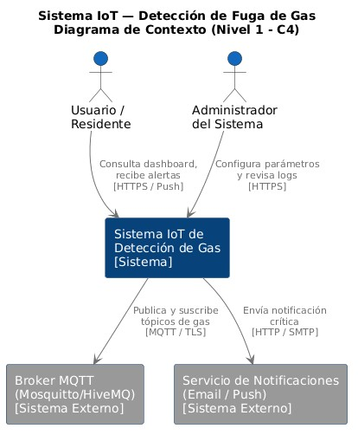

Tabla de elementos — Nivel 1 (Contexto)
Elemento | Tipo | Descripción
Usuario / Residente | Persona | Habitante de la vivienda que recibe alertas en su smartphone y puede revisar el dashboard.
Administrador del Sistema | Persona | Configura umbrales de alerta, gestiona dispositivos IoT y revisa logs del sistema.
Sistema IoT de  Detección de Gas | Sistema (nuestro) | Sistema principal que monitorea niveles de gas, procesa datos y emite alertas. Está compuesto por dispositivo IoT, broker, procesador y dashboard.
Elemento | Tipo | Descripción
Broker MQTT | Sistema externo | Mosquitto o HiveMQ. Gestiona la mensajería publicador-suscriptor entre el dispositivo IoT y el backend.
Servicio de  Notificaciones | Sistema externo | Email o push (Telegram/FCM). Entrega la alerta crítica al usuario final cuando se supera el umbral.

C4 Nivel 2 — Diagrama de Contenedores
Descompone el sistema en sus contenedores principales: aplicaciones, servicios, bases de datos y el protocolo de comunicación entre ellos. 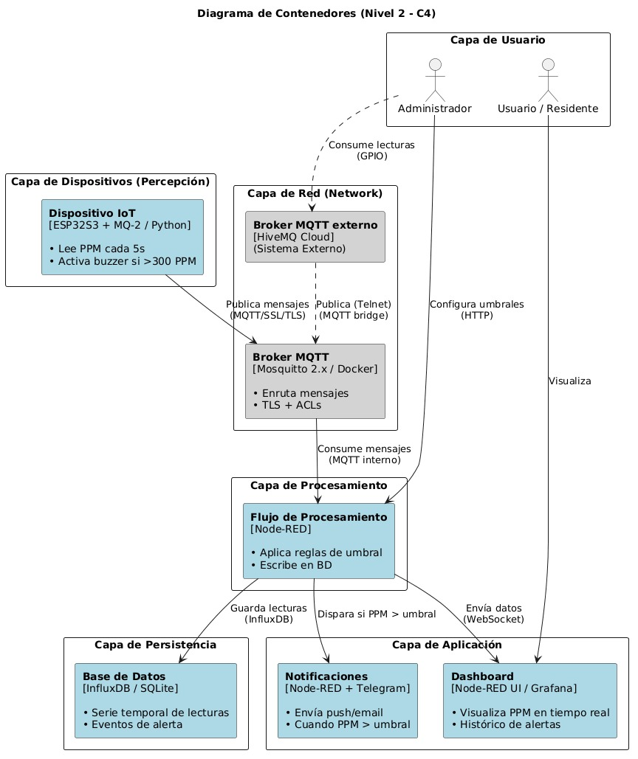

Tabla de elementos — Nivel 2 (Contenedores)
RETO 1  Arquitectura de Software + IoT |  |  | Sistema IoT - Detección de Fuga de Gas Semana 1
Contenedor | Tecnología | Responsabilidad
Dispositivo IoT (Sensor) | ESP8266 + MQ-2 / Python | Lee PPM de gas cada 5 s y publica en el broker MQTT. Activa buzzer local si detecta nivel crítico.
Broker MQTT | Mosquitto 2.x (Docker) | Recibe y enruta mensajes MQTT con autenticación TLS y ACLs por tópico para garantizar seguridad.
Flujo de  Procesamiento | Node-RED | Suscribe tópicos MQTT, aplica reglas de umbral, dispara alertas y escribe en la base de datos.
Dashboard de Monitoreo | Node-RED UI / Grafana | Visualiza PPM en tiempo real e histórico de lecturas. Accesible vía navegador por usuario y administrador.
Base de Datos | InfluxDB / SQLite | Almacena serie temporal de lecturas de gas y registro de eventos de alerta para análisis histórico.
Servicio de  Notificaciones | Node-RED + Telegram node | Envía alerta push o email al usuario cuando el flujo de Node-RED detecta superación del umbral crítico.

Entregable 4: Justificación de 2 Estilos Arquitectónicos

La elección de estilos arquitectónicos se basa directamente en los drivers identificados en el Entregable 1. Se justifica cada estilo argumentando cómo resuelve las restricciones y preocupaciones de calidad del sistema IoT.

Estilo elegido | ¿Por qué lo elegí? | ¿Cómo se aplica en mi sistema?
Publicar-Suscribir (Pub-Sub) | El driver de latencia exige que el sensor comunique alertas en tiempo real sin conocer quién las consume. Pub-Sub desacopla completamente al productor (sensor) del consumidor (Node-RED, dashboard), permitiendo agregar nuevos suscriptores (e.g., una app móvil futura) sin modificar el dispositivo IoT. Además, es el estilo nativo del protocolo MQTT, alineado con la restricción de usar protocolos estándar IoT. | El sensor publica en tópicos como casa/gas/ppm y casa/gas/alerta. Node-RED y el dashboard se suscriben a esos tópicos de forma independiente. Si el nivel supera el umbral, Node-RED activa el notificador sin que el sensor sepa nada al respecto. El broker  Mosquitto actúa como intermediario central de este estilo.
Arquitectura por Capas | El driver de disponibilidad y mantenibilidad requiere que cada responsabilidad esté claramente  separada: percepción (sensor), transporte (MQTT), procesamiento (Node-RED) y presentación (dashboard). Este estilo facilita reemplazar una capa sin afectar las demás: por ejemplo, cambiar el dashboard de Node-RED UI a Grafana sin tocar la lógica del sensor ni el broker. | Capa 1 - Percepción: Dispositivo IoT (ESP8266  + MQ-2). Capa 2 - Transporte: Broker MQTT  (Mosquitto). Capa 3 - Procesamiento: NodeRED (reglas de umbral, escritura en BD). Capa  4 - Presentación: Dashboard (Node-RED UI / Grafana). Cada capa solo se comunica con la capa adyacente.

REFERENCIAS

(GAS | Random Nerd Tutorials, s. f.)

GAS | Random Nerd Tutorials. (s. f.). Recuperado 23 de marzo de 2026, de https://randomnerdtutorials.com/?s=GAS
Guia_Andamiaje.pdf. (s. f.). Recuperado 23 de marzo de 2026, de https://aulavirtual.uniremington.edu.co/pluginfile.php/811060/mod_resource/content/2/Guia_And amiaje.pdf

(Guia_Andamiaje.pdf, s. f.)

